Министерство образования и науки Российской Федерации

Федеральное агентство по образованию

КАЗАНСКИЙ НАЦИОНАЛЬНЫЙ ИССЛЕДОВАТЕЛЬСКИЙ ТЕХНИЧЕСКИЙ УНИВЕРСИТЕТ

им. А.Н.Туполева - КАИ

Кафедра АСОИУ

Лабораторная работа № 7

по дисциплине

«Основы программирования»

……………………………………………………………………………………

ФУНКЦИИ

Обучающийся 4109 Сагиров А.И.

Принял старший препод. каф. АСОИУ Бикмурзина А. Р.

Казань 2020

**Выполнение работы**

**Задание 1**

Даны две строки длиной до 80 символов. Необходимо:

Г) заменить в каждой строке один заданный символ на другой заданный символ. Описать в виде отдельной функции замену символа в строке.

Код программы:

#include <stdio.h>

#include <locale.h>

#define N 81

void ChangeSymbol(char str[], char s1, char s2)

{

int i = 0;

for (; str[i] != '\0'; ++i)

if (str[i] == s1) str[i] = s2;

}

int main()

{

setlocale(LC_ALL, "Rus");

char str1[N], str2[N], s1, s2;

puts("Введите 2 строки (не более 80 символов):");

gets_s(str1);

gets_s(str2);

printf("Введите символ который хотите поменять: ");

s1 = getchar();

getchar(); //освободить буфер

printf("Введите символ, на который хотите поменять: ");

s2 = getchar();

ChangeSymbol(str1, s1, s2);

ChangeSymbol(str2, s1, s2);

printf("Измененная 1-я строка: %s\n", str1);

printf("Измененная 2-я строка: %s\n", str2);

return 0;

}

Результаты программы:

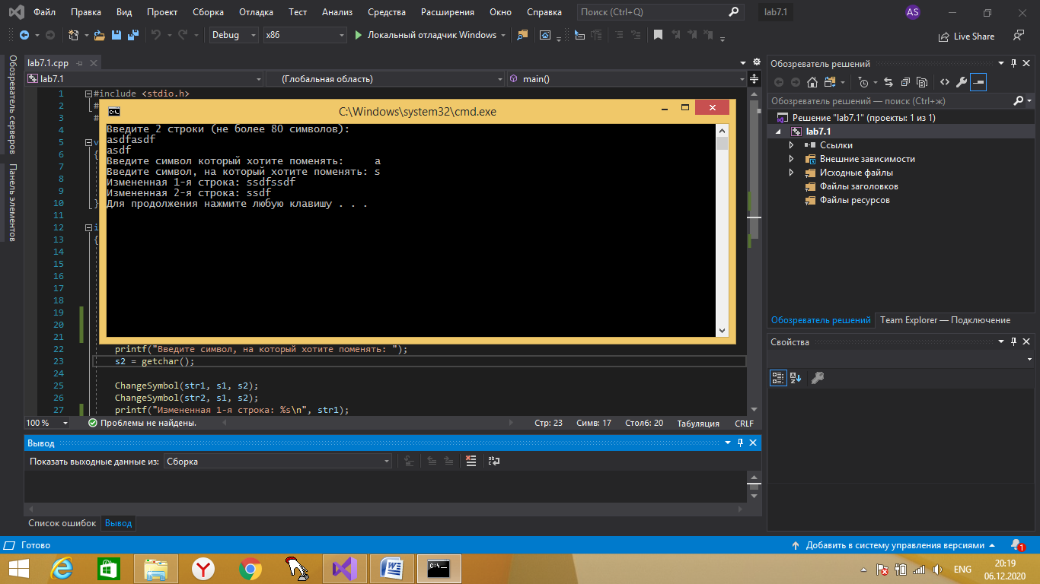

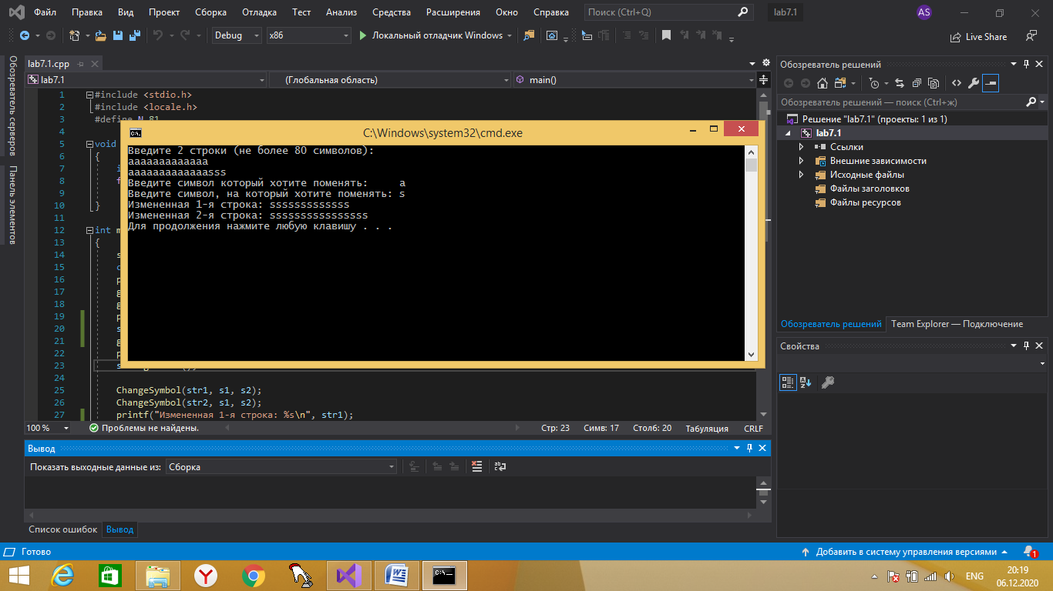

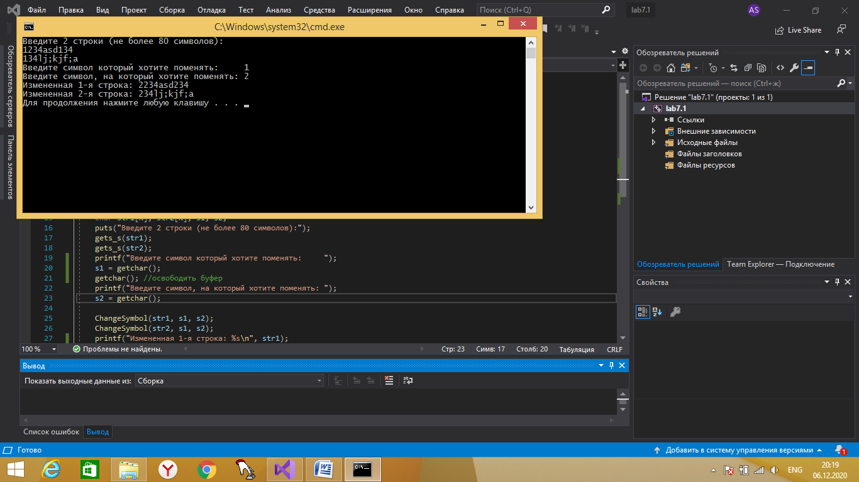

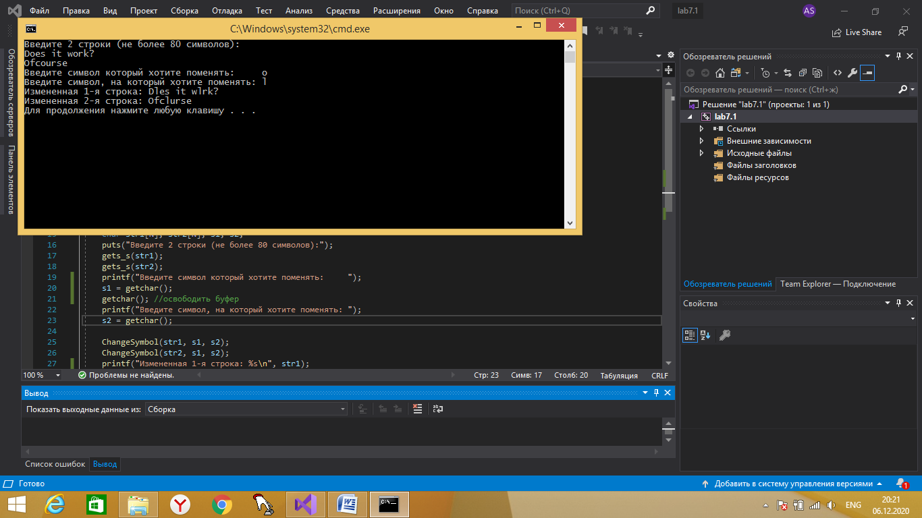

**Задание 2**

Дан числовой массив X[12]. Определить:

Б) max (X[0], X[1], … , X[5]) – max(X[6], X[7], …, X[11]). Описать в виде отдельной функции определение максимального элемента в заданной части массива.

Код программы:

#include <stdio.h>

#include <locale.h>

#define N 12

float max(float a[], int s, int*i)

{

float amax = -3.4e+38; //min возможное значение

for (; *i <= s; ++*i)

if (a[*i] > amax) amax = a[*i];

return amax;

}

int main()

{

setlocale(LC_ALL, "Rus");

float a[N], n;

int i = 0;

printf("Введите массив из %d чисел: ", N);

for (; i < N; ++i)

scanf_s("%f", &a[i]);

i = 0;

printf("max(X[0], X[1],..., X[5]) – max(X[6], X[7],..., X[11]) = %.2f\n", n = max(a, 5, &i) - max(a, 11, &i));

return 0;

}

Результаты программы:

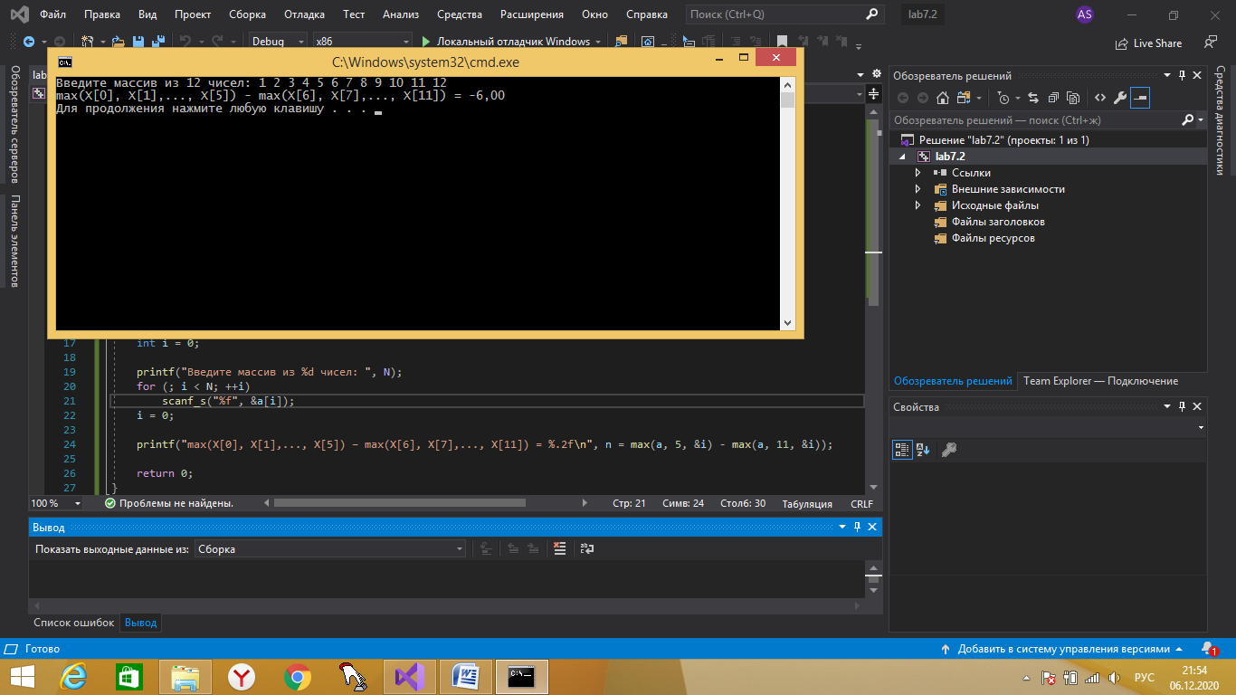

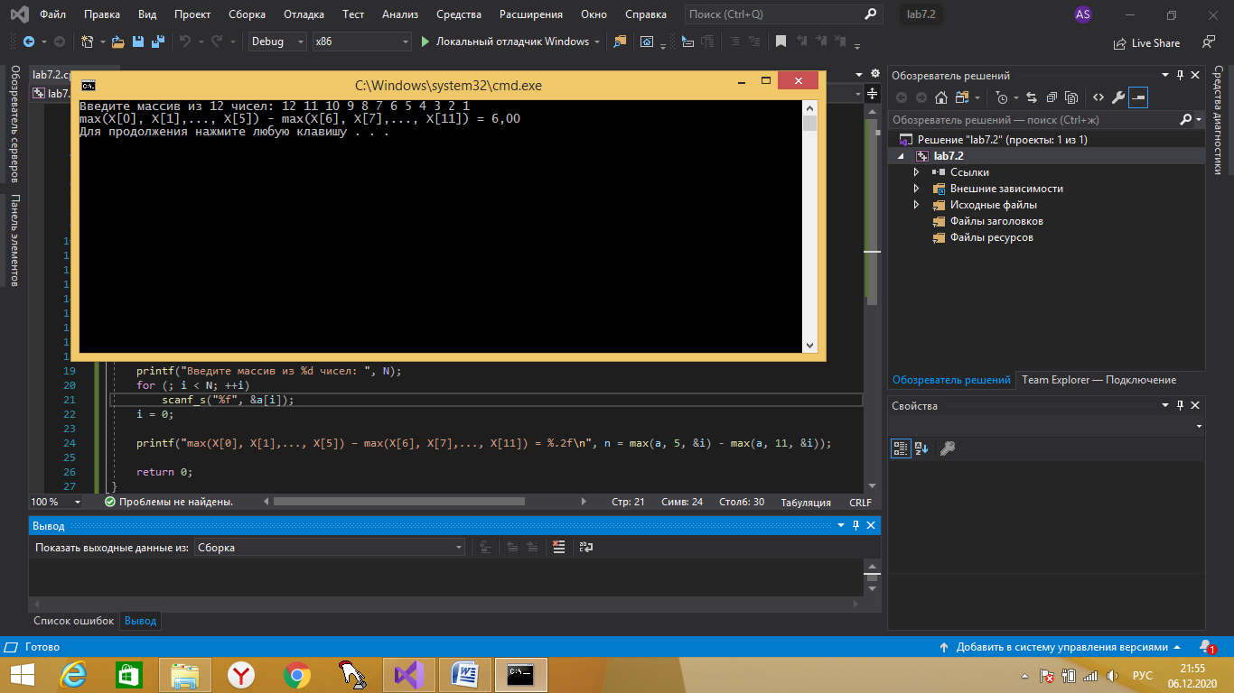

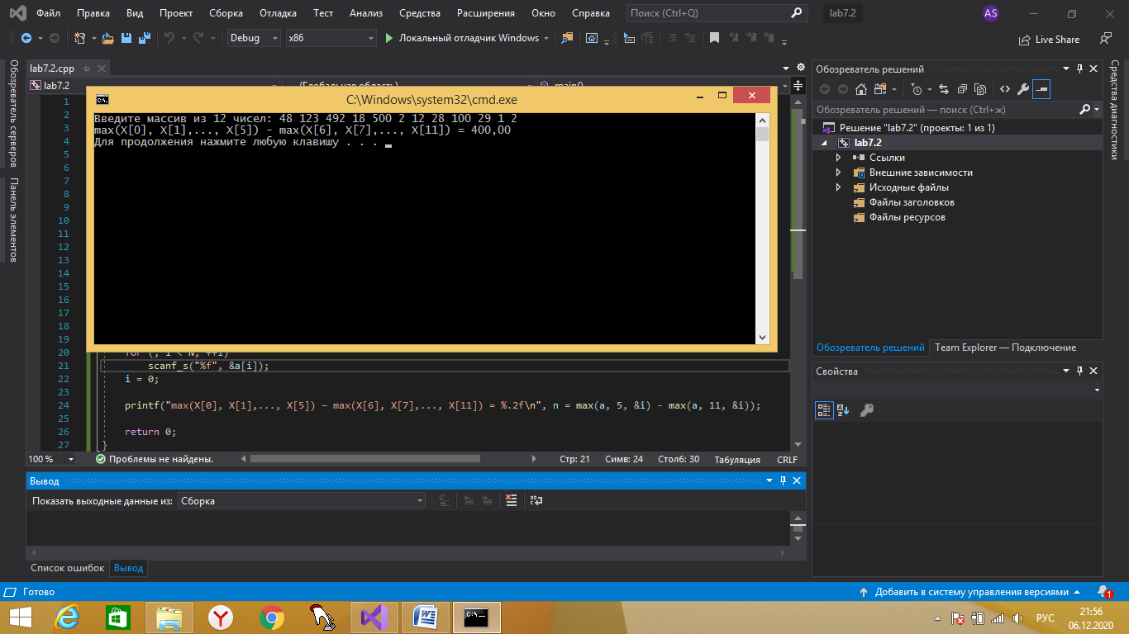

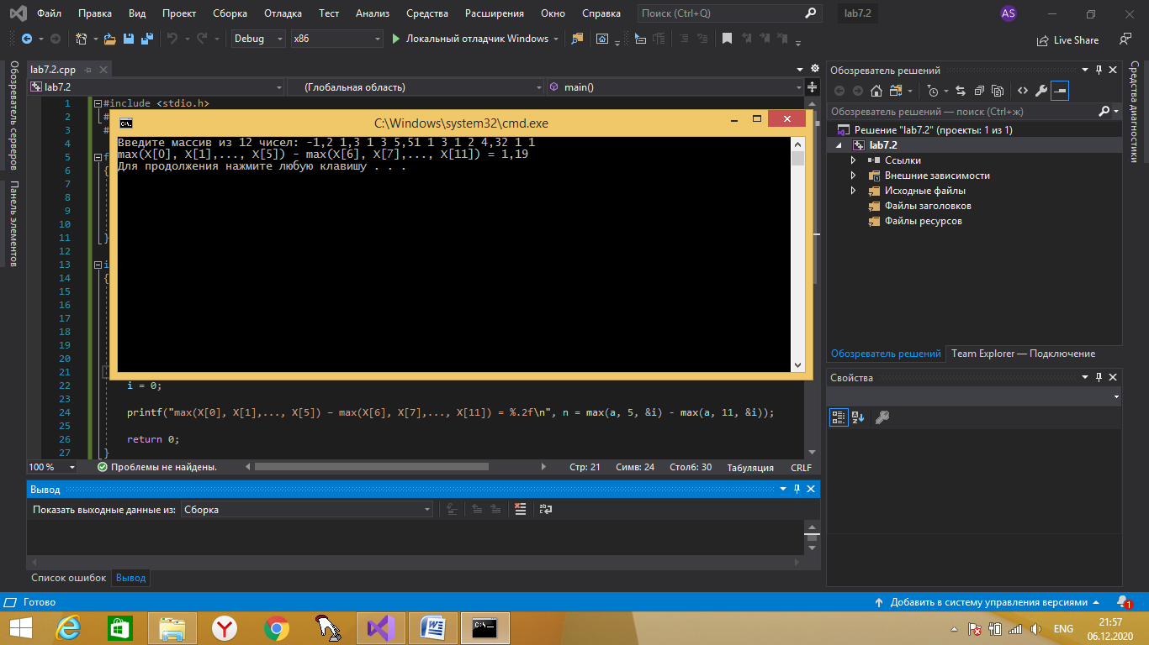

Код программы - 2 версия. Границу определения максимума можно задавать самому:

#include <stdio.h>

#include <locale.h>

#define N 12

float max(float a[], int s, int*i)

{

float amax = -3.4e+38; //min возможное значение

for (; *i <= s; ++*i)

if (a[*i] > amax) amax = a[*i];

return amax;

}

int main()

{

setlocale(LC_ALL, "Rus");

float a[N], n;

int i = 0, d;

printf("Введите массив из %d чисел: ", N);

for (; i < N; ++i)

scanf_s("%f", &a[i]);

i = 0;

printf("Установите границу сами: ");

scanf_s("%d", &d);

while (d < 0 || d > 10) {

printf("Граница за пределами массива. Введите число от 0 до 10: ");

scanf_s("%d", &d);

}

printf("max(X[0],..., X[%d]) – max(X[%d],..., X[11]) = %.2f\n", d, d+1, n = max(a, d, &i) - max(a, 11, &i));

return 0;

}

Результаты программы:

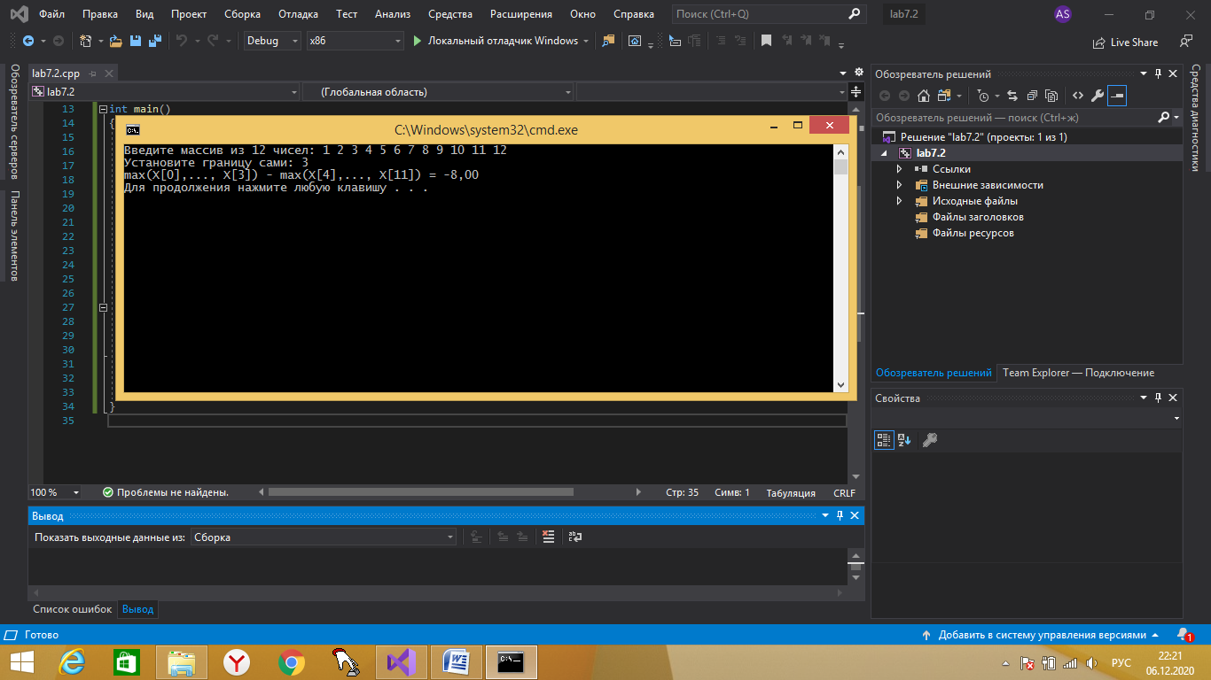

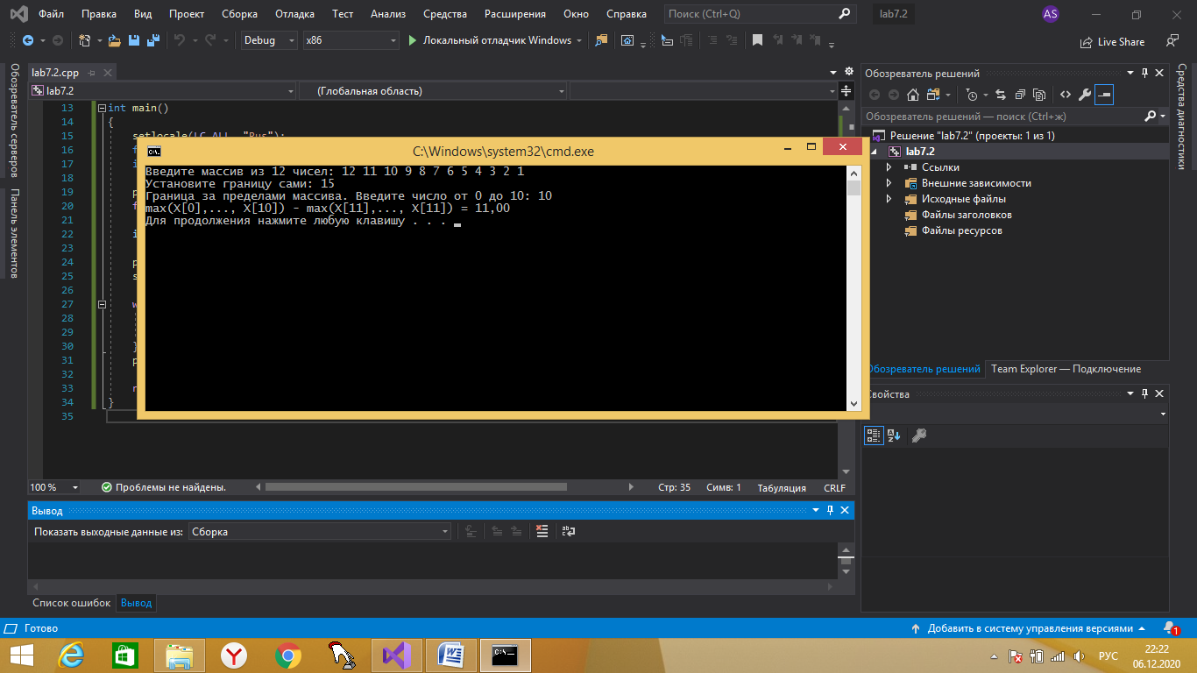

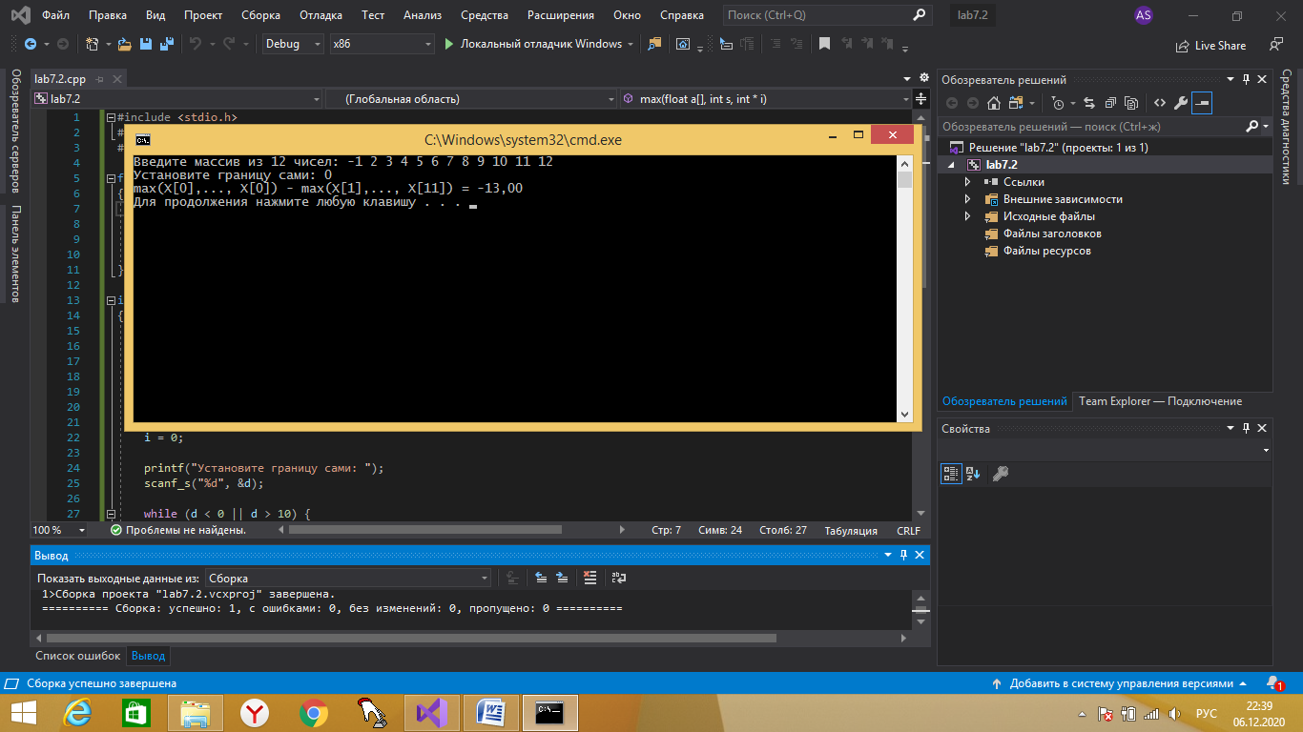

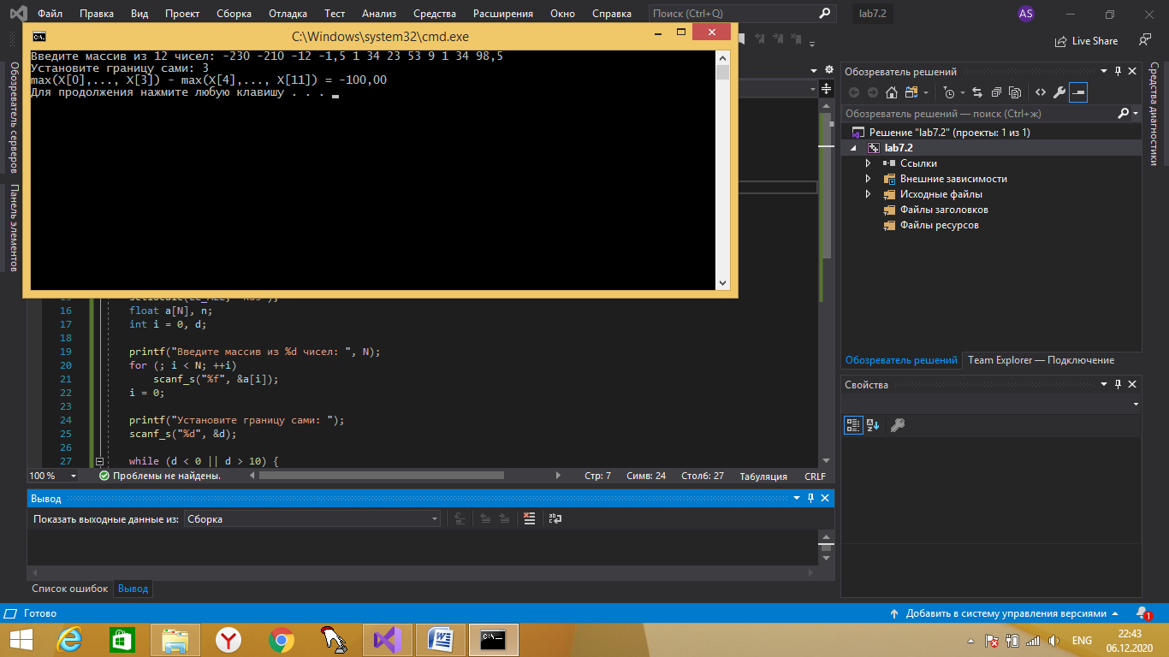

**Задание 3**

Даны два массива из n целых чисел (n<=10). Для каждого массива

И) упорядочить элементы по убыванию. Описать отдельную функцию сортировки заданного массива по убыванию элементов.

Код программы:

#include <stdio.h>

#include <locale.h>

#define NMAX 10

void Descending(int a[], int n)

{

int i, r, imin, k;

for (k = n - 1; k > 0; --k)

{

imin = k;

for (i = k; i >= 0; --i)

{

if (a[i] < a[imin]) imin = i;

}

r = a[imin];

a[imin] = a[k];

a[k] = r;

}

}

int main()

{

setlocale(LC_ALL, "Rus");

int a1[NMAX], a2[NMAX], n, i;

puts("Введите количество чисел (не более 10):");

scanf_s("%d", &n);

puts("Введите 1-й массив из целых чисел:");

for (i = 0; i < n; ++i)

scanf_s("%d", &a1[i]);

puts("Введите 2-й массив из целых чисел:");

for (i = 0; i < n; ++i)

scanf_s("%d", &a2[i]);

Descending(a1, n);

Descending(a2, n);

printf("Упорядоченный по убыванию 1-й массив:\n");

for (i = 0; i < n; ++i)

printf("%d ", a1[i]);

putchar('\n');

printf("Упорядоченный по убыванию 2-й массив:\n");

for (i = 0; i < n; ++i)

printf("%d ", a2[i]);

putchar('\n');

return 0;

}

Результаты программы:

